3. ZADATAK | LIFT | 60 BODOVA

Srećko stoji pred liftom u shoping centru. Nije sasvim siguran želi li ići gore ili dolje. Pomozi Srećku tako da nacrtaš znakove za gore ili dolje.
Napiši program LIFT :d :br koji će nacrtati crtež kao na slici. Duljine dužina strelica označene su na slici. Ako se upiše broj 0 uključit će se strelice prema gore, a ako se upiše broj 1 strelice se trebaju crtati prema dolje. Položaj slike na ekranu nije bitan.

Program spremite pod nazivom lift.lgo.

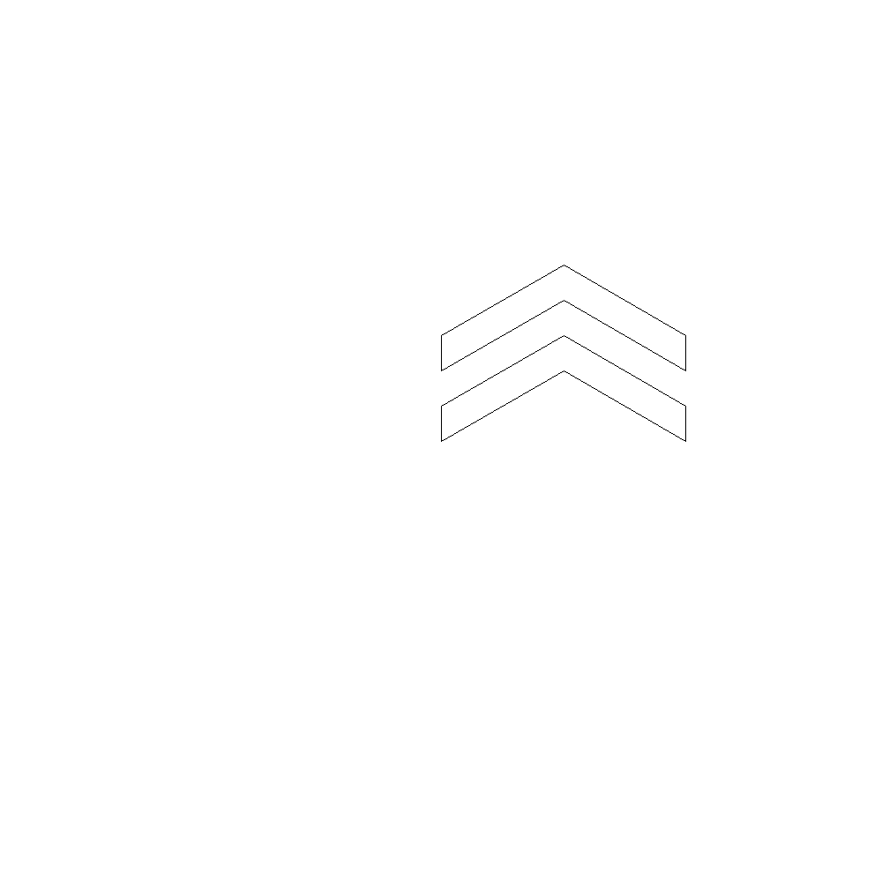
120○
:d/4
:d/4
:d



cs lift 60 0
cs lift 60 1

